县农技推广中心开展“七·一”慰问活动

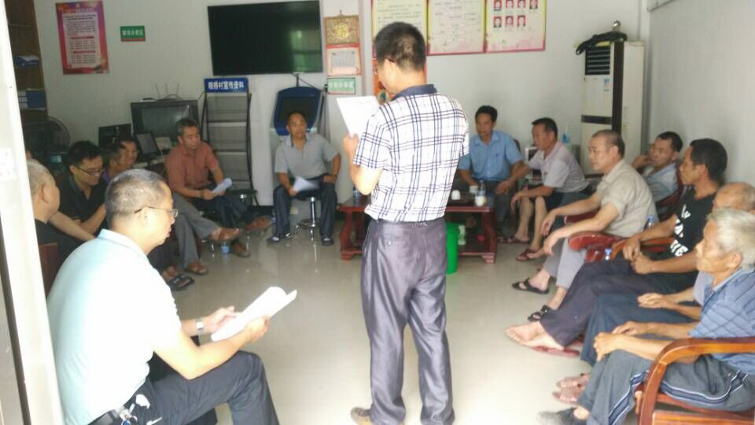

在“七·一”党的生日来临之际，县农技推广中心领导班子开展“七·一”走访慰问党员活动，给困难党员、老党员送去了党组织的关怀和温暖，详细了解他们的生活、身体情况，认真询问他们的家庭生产生活情况、目前最大的困难和问题等，感谢他们对党和国家作出的贡献，叮嘱老人要保重好身体，希望老人们发挥余热，全力支持基层党组织建设，为党事业增添正能量。

